Subrini Guillaume Taverne Arnaud Kabbaj Ismail

# Projet tuteuré

## Projet de prise en main des automates Omron

# Sommaire

1. Maquette et matériel
2. Cahier des charges
3. Programmation
4. Initialisation des paramètres
5. Mode automatique
6. Mode manuel

# Matériel et Maquette

Nous disposons du matériel suivant :

* [Automate Omron CP1L](https://benl.rs-online.com/web/p/products/8211775/?grossPrice=Y&cm_mmc=FR-PLA-DS3A-_-google-_-PLA_FR_FR_CATCHALL-_-Catch+All+Ad+Group-_-PRODUCT_GROUP&matchtype=&pla-293946777986&gclid=Cj0KCQjwzunmBRDsARIsAGrt4mudXzzdF2T_D3vb-nD7RbfYerC9MYpg7Wf-Xc5_tbDCTU_ljgRLYOMaAqFxEALw_wcB&gclsrc=aw.ds) / <https://docs-emea.rs-online.com/webdocs/157d/0900766b8157db99.pdf>
* Variateur de fréquence Omron : <http://variateur-frequence.com/Omron/documentation/Quick%20guide%20MX2.pdf>
* Disjoncteur de protection du Driver
* Moteur : <https://www.mvi-sa.fr/moteur-electrique-mta-100-l6-4-0-65-2-2-4-6-art_fr_268284.html>
* Switch Ethernet S101-T : <https://www.materielelectrique.com/switch-ethernet-ports-p-104269.html>
* Boite de commutateur
* Capteur Inductif : <https://fr.rs-online.com/web/p/capteurs-inductifs/4474045/>
* IHM 320*234 : <https://fr.rs-online.com/web/p/ecrans-tactiles-interface-homme-machine-ihm-/8211794/>

## C:\Users\sg510169\Downloads\Schéma maquette(1).pngSchéma de la Maquette :

Selon les valeurs de nos commutateurs, du capteur inductif ou de l’IHM nous allons commander le variateur de fréquence pour qu’il alimente le moteur comme nous le souhaitons.

Tous les systèmes de commande (IHM, Driver, API) sont reliés entre eux en Ethernet via le Switch.

Nous allons pouvoir gérer le sens de rotation et la vitesse du moteur afin de réaliser les fonctions du cahier des charges.

Nous avons rajouté des voyants pour visualiser l’état du moteur qu’elle que soit le mode de fonctionnement ainsi qu’un bouton d’arrêt d’urgence en entrée d’alimentation 230V de la maquette.

Nous utilisons 3 cellule inductive qui vous nous servir de détecteur de présence pour chaque étage.

# Cahier des charges

Le but du projet est d’utiliser la maquette présentée afin de réaliser une chaine automatisée, ce qui nécessite :

* Préparation mécanique de la maquette
* Dessin et préparation IHM via NB-Designer
* Programmation API via CX-Programmer

Ces trois aspects devront être maitrisés par tous les membres du groupe dans une présentation finale.

### **Fonction :**

* Gestion d’un ascenseur de trois étages
* Calibration : on fixe la hauteur de chaque étage, vitesse moteur, accélération et décélération moteur.
* Verrouillage des paramètres et changement de mode par code pavé numérique.
* Mode automatique avec bouton d’appel et Capteur de présence pour chaque étage

(+ bouton position de sécurité pour Maintenance).

* Mode Manuel (Visualisation Montée/Descente et position et barre de gestion de la vitesse + commande asservissement de la position).
* Interface Homme/Machine pour chaque Mode (commande et visualisation) image bouton BMP
* Programmation d’une séquence d’action
* Fonction set -> 0 : Fixation de la position actuelle en tant que position 0m.
* Onglet Historique de commande récupérable sur clé USB (Maintenance).

# Programmation

## Initialisation des paramètres

Dès le lancement de l’IHM la première étape est de renseigner les paramètres nécessaires au fonctionnement des programme automatique et manuel.

* Accélération/décélération/Vitesse du moteur
* Position de chaque étage en mètres
* Fonction SET->0 : Fixation de la position actuelle en tant que position 0m.
* Moteur (ces paramètres sont nécessaire à l’application industriel mais nous ne pourrons pas les visualiser avec notre moteur à vide)
  + Résolution
  + Réducteur
  + Diamètre de sortie

## Mode automatique

Ce mode permettra au système de fonctionner de manière autonome sans l’intervention d’un tiers. Il reprendra ainsi les principes de base d’un ascenseur avec l’appel à un étage la commande interne, l’ouverture et fermeture des portes.

A travers l’IHM, l’utilisateur aura la possibilité de superviser le système grâce aux informations suivante :

* + Position de la cabine (capteurs à chaque étage : POS1, POS2, POS3)
  + Vitesse/accélération/décélération

## Table des variables :

* + BP1 : Appel étage 1
  + BP2 : Appel étage 2
  + BP3 : Appel étage 3
  + Pos1 : Capteur cabine à l’étage 1
  + Pos2 : Capteur cabine à l’étage 2
  + Pos3 : Capteur cabine à l’étage 3

## Grafcet mode Automatique

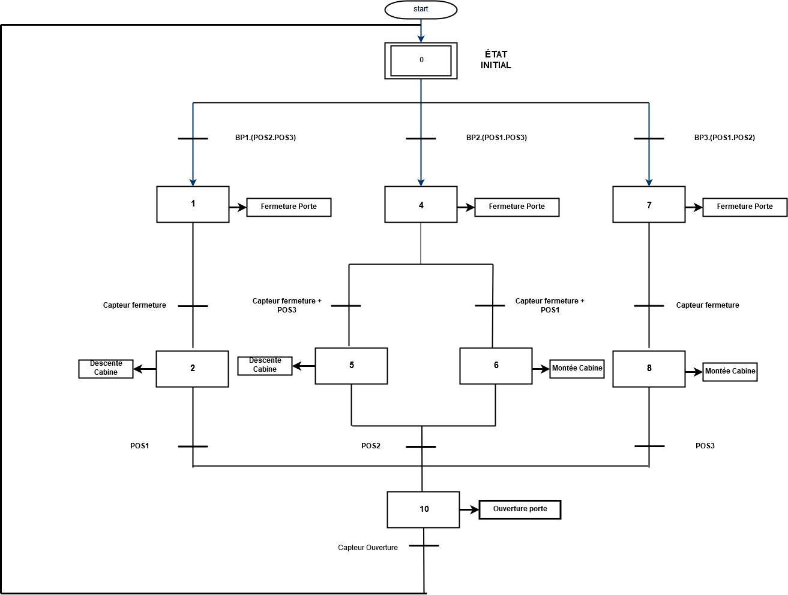

## Mode manuel

Ce mode permettra à l’utilisateur de piloter manuellement le système, ce mode peut être utiliser en cas de maintenance du système et possède les fonctions suivantes :

* Réglage de la position exacte de la cabine
* Activer la montée /descente avec un système d’auto maintien
* Arrêter la cabine avec un bouton stop
* Nous pourrons programmer une séquence d’action à reproduire
* Tout le système sera supervisé par l’IHM en temps réel.

